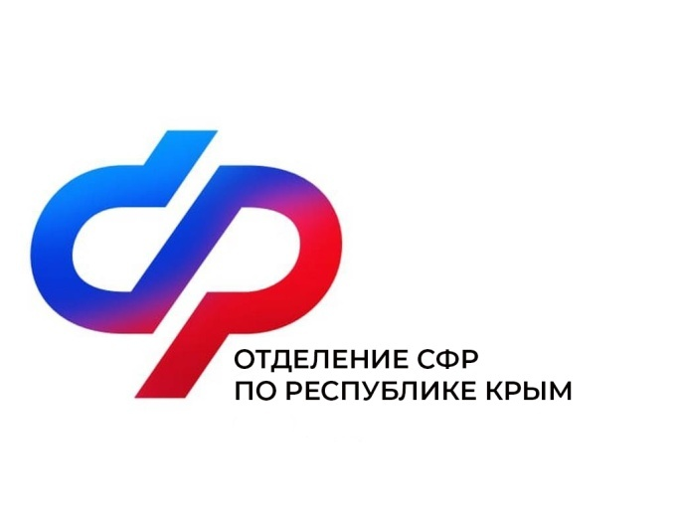

План мероприятий

Центра общения старшего поколения

в раздольном районе

на ноябрь 2024 года

|  |  |  |
| --- | --- | --- |
| № | Наименование мероприятия | Дата проведения |
| 1 | Патриотический час: «Одна страна – один народ» | 6 ноября  в 14:00 |
| 2 | Встреча с психологом | 8 ноября  в 11:30 |
| 3 | Пресс-калейдоскоп: «Наша пресса на все интересы» | 13 ноября  в 14:00 |
| 4 | Встреча с сотрудниками Раздольненской ЦРБ | 18 ноября  в 14:00 |
| 5 | Мама – главное слово на свете | 21 ноября  в 14:00 |
| 6 | Компьютерная грамотность для новичков | 25 ноября  в 14:00 |
| 7 | Финансовая грамотность с представителями РНКБ Банк | 28 ноября  в 14:00 |